Отчёт по Лексеру

Выполнил: студент ПС-31

Матюков Николай Юрьевич

Требования к лексеру

1. Обработка идентификаторов
2. Ключевые слова
3. Числа во всех системах отчёта

Программа была сделана по автомату

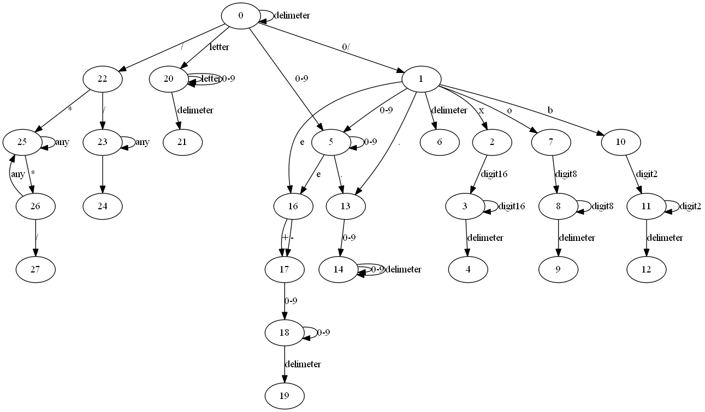

После этого создана таблица переходов

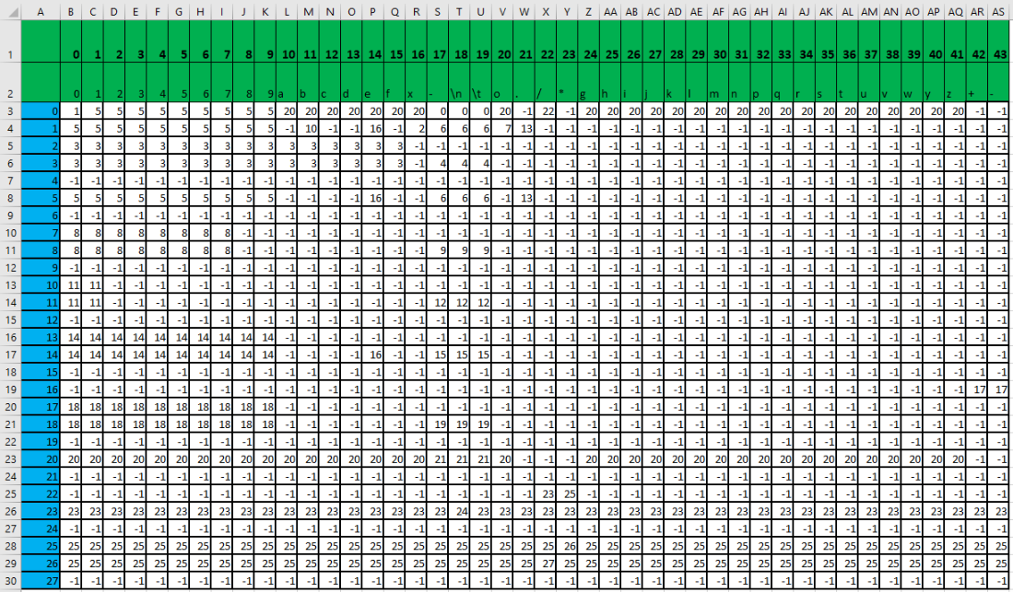

В программе были созданы ассоциативные массивы (map) которые хранили внутри себя пары состояние-значение, с помощью которых осуществлялся поиск в таблице.

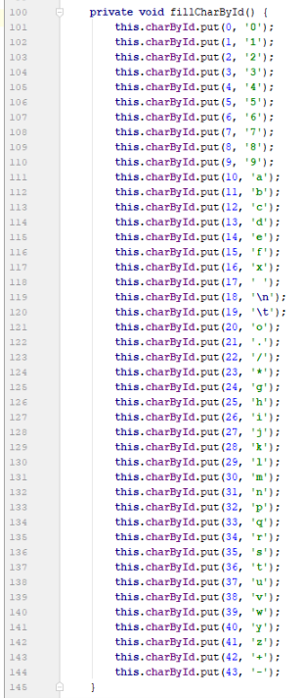

Множество конечных состояний

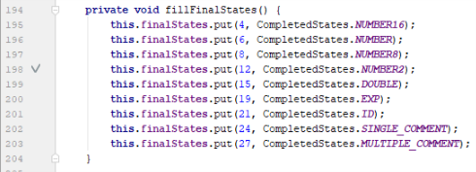

Ключевые слова были взяли из языка Java

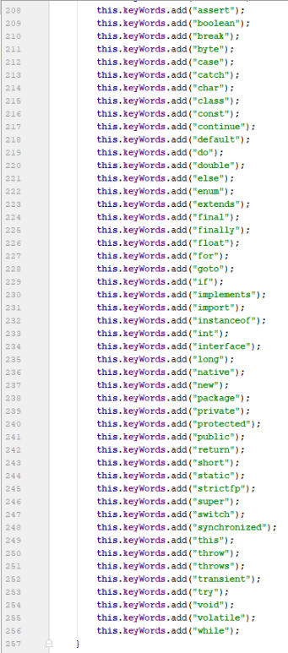

Если идентификатор лежит в ключевых словах, то это ключевое слово

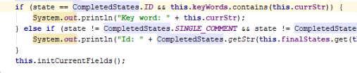

Пример использования программы

Вход:

123 a1 1a 0x64f 0.3

0.31e+12 0o16 0b11

boolean int enum task // brbrbrbrb  
 check = 21

Вывод:

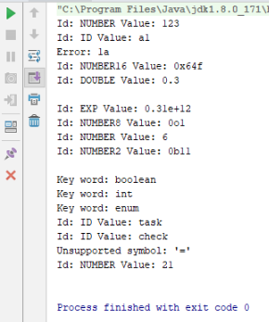

Ссылка программы на GitHub:

https://github.com/matjukov-nikolaj/TAaFL/tree/master/lexer